导师简介
姓名 | 陈继舜 | 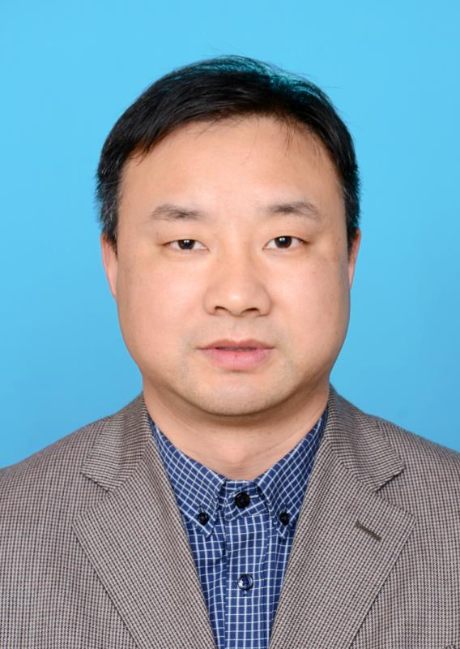
出生年月 | 1974年12月
单位 | 湖北医药学院第二临床学院/附属国药东风总医院
所属学科 | 临床医学-内科学-心血管病
职称、职务 | 教授，主任医师，硕士研究生导师，心血管内科病区主任
E-mail | 376370276@qq.com
联系方式（办公电话） | 07198272438
研究方向 | 1.心血管疾病诊治  2.介入心脏病学
个人简介 | 陈继舜，男，1974年12月生，教授/主任医师，硕士研究生导师，湖北医药学院附属国药东风总医院心内科二病区主任；湖北省医师协会心律专委会委员。从事心血管疾病临床及其基础研究工作。  主持完成省部级及厅局级科研项目5项。发表论文20余篇，其中SCI收录论文8篇。参编专著1部。参与获得省级科研奖1项。

